Досуг для детей группы с тяжёлыми нарушениями речи.
«Посвящение в «ЭКОЛЯТА-дошколята»
Ход мероприятия:
Цель: формирование экологически грамотного отношения дошкольников к природе.
Задачи:
1. Развивать познавательный интерес к миру природы.
2. Формировать навыки бережного отношения к окружающей природе.
3. Воспитывать гуманное, бережное отношение к миру природы и окружающему миру в целом.
4. Воспитывать у детей желание сохранять природу и при необходимости оказывать ей помощь.

Вед: Сегодня праздник наступил, ребята!
Вас будем принимать мы в «Эколята»!
Наш детский сад всегда природу охраняет,
И всё живое уважает, защищает!

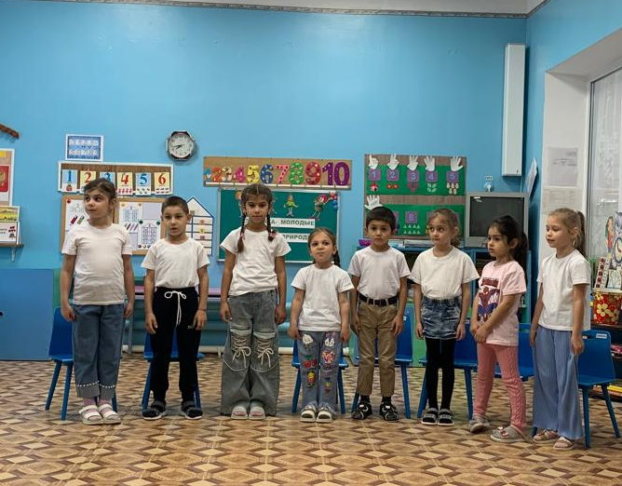
Ребёнок: Нас в любое время года учит мудрая Природа:
Птицы учат пению, паучок – терпению,
Пчелы в поле и в саду - обучают нас труду.
Ребёнок: Учит снег нас чистоте, учит солнце доброте.
У природы круглый год обучаться нужно,
Ведь ее лесной народ учит крепкой дружбе!
Ребёнок: Мы очень любим Природу, её богатства – небо, лес и воду!
Ребёнок: Животные, птицы, цветы – нам друзья!
Без них нам прожить на свете нельзя!
Ребёнок: Хотим мы Природу всегда охранять!
Хотим «эколятами» тоже все стать!
Ребёнок: Любые готовы пройти испытания,
Чтоб гордо носить почётное звание!

Выход под музыку Лесовика
Лесовик: - Это что за народ мне здесь спать не даёт?
Вед: Кто вы, милый старичок?
Лесовик: Хранитель леса – Лесовичок! А вы кто?
Р: А мы – весёлые ребята! Нас принимают в «Эколята»,
Чтоб всё живое защищать, и Природу охранять!
Лесовик (ворчливо): «Эколятами» они хотят стать! Да вы даже правила поведения в лесу не знаете: ловите бабочек и насекомых, рвёте цветы, разжигаете костры, мусорите на полянках, деревья ломаете, тишину и красоту леса нарушаете!
Вед: Вы не правы, уважаемый Лесовик!
Наши ребята многое знают, и правила все в лесу соблюдают!
Все: Правила для всех одни – всё Живое - береги, и Природе – не вреди!
Лесовик: А вы мне расскажите, как вы природу бережёте?
Вед: Слушай, лесовичёк, Если «да» - мы будем хлопать, если «нет» - мы будем топать!
Ритмическая разминка «Я люблю свою Природу!» (все дети и Лесовик)
Лесовик:
-Если ты придёшь в лесок и сорвёшь ромашку? («нет!» - топают)
-Если съешь конфетку ты, и выбросишь бумажку? («нет!» - топают)
-Если хлебушек для птиц на пеньке оставишь? («да!» - хлопают)
-Если веточку подвяжешь, колышек поставишь? («да!» - хлопают)
-Если разведёшь костёр, а тушить не будешь? («нет!» - топают)
-На полянке мусор бросишь, а убрать – забудешь? («нет!» - топают)
- Если мусор уберёшь, ветку не сломаешь? («да!» - хлопают)
- Значит, любишь ты природу, ей ты помогаешь? («да!» - хлопают)
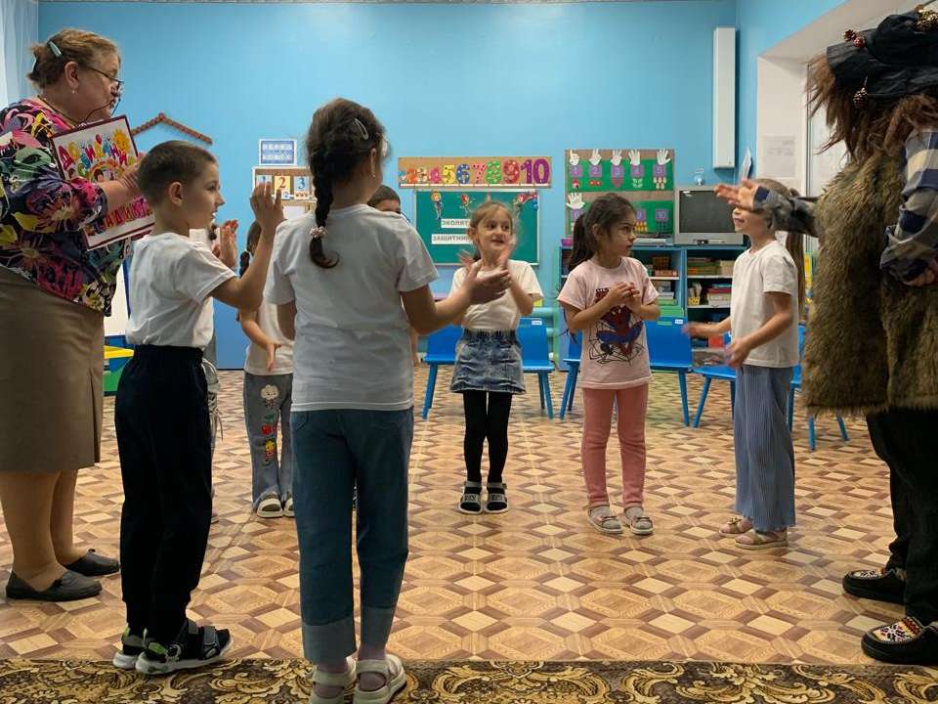
Лесовик: Ну ладно, вижу, вы кое-что знаете! Но уверен, вы не знаете, как зовут моих чудесных лесных сказочных помощников – героев – «эколят»!
Вед: А вот и знаем, правда, ребята? Мы даже сможем отгадать загадки про них!
Загадки:
Вед: В яркой шапочке с листочком, что слетел к нему с дубочка,
Шарф, перчатки, башмаки - цвета неба - синевы,
Озорник он, и игрун, а зовут его…
Все: … «Шалун!» (детям вручают игрушку)
Шалун: Поиграйте на лужайке,
Но не рвите там цветы.
Птичек вы не обижайте,
С деревьев ветки не ломайте!
Мусор в траву не кидайте!
Дети читают стихи:
1 ребенок: Не надо мусорить в лесу,
Природы портя всю красу,
Должны мы срочно прекращать
Леса в помойку превращать!
2 ребенок: В лесу играйте и гуляйте,
Но мусор там не оставляйте –
Когда лес чист, красив, опрятен,
То отдых в нём вдвойне приятен!
3ребенок: Давайте вместе Землю украшать,
Сажать сады, цветы сажать повсюду.
Давайте вместе Землю уважать
И относиться с нежностью, как к чуду!
4 ребенок: Мы забываем, что она у нас одна –
Неповторимая, ранимая, живая.
Прекрасная: хоть лето, хоть зима…
Она у нас одна, одна такая!
Шалун: Проводит эстафету "Собери бытовые отходы"
Люди мусор раскидали,
За собой не убрали,
Все цветы завяли,
Бабочки пропали.
Ребята давайте наведём порядок на поляне и тогда снова на ней расцветут цветы и прилетят красивые и не обычные насекомые.
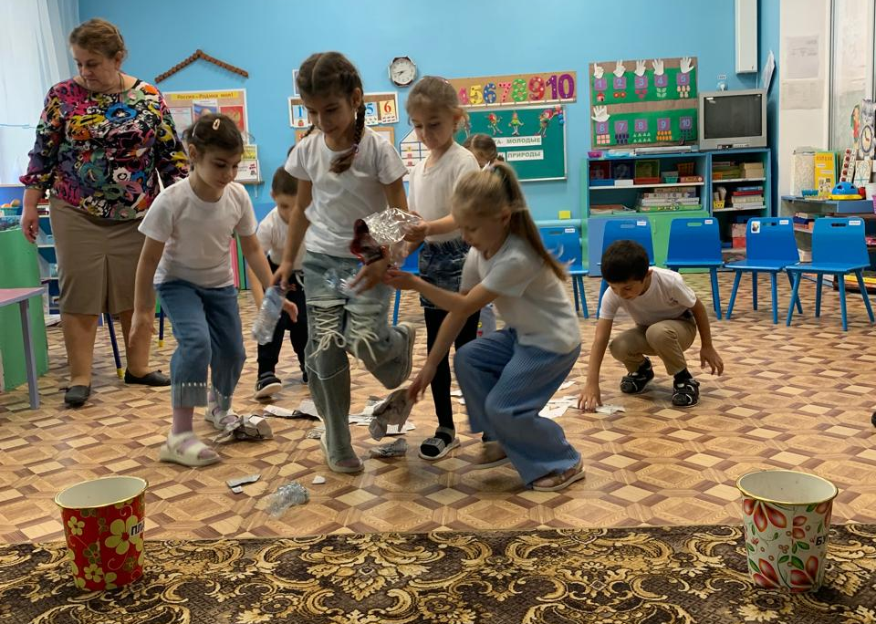
Вед: Розовая шапочка, забавные косички,
Юбочка зелёная, перчатки – невелички,
Книжки разные читает, о Природе много знает,
Серьёзней всех девчонка тут, её все …
Все: …«Умницей!» - зовут (детям вручают игрушку)
Умница проводит игру. Игра «Назови насекомое»
Дети отгадывают загадки:
-У неё 4 крыла, тело тонкое, словно стрела,
И, большие, большие глаза. (Стрекоза.)
-Сок цветов душистых пьёт, дарит нам и воск и мёд.
Людям всем она мила, а зовут её? (Пчела.)
-Очень маленький на вид, надоедливо звенит.
Прилетает вновь и вновь, чтобы выпить нашу кровь. (Комар.)
-Этот маленький скрипач изумрудный носит плащ.
Он и в спорте чемпион; ловко прыгать может он. (Кузнечик.)
-Не солнце и не огонь, а светит. (Светлячок.)
-Тёмен, да не ворон, 6 ног без копыт.
Летит - воет, падёт – землю роет. (Жук.)
-Он работник настоящий, очень – очень работящий.
Под сосной, в лесу густом из хвоинок строит дом. (Муравей.)
-Кто, над нами вверх ногами? (Муха.)
-Она ярка, красива, изящна, легкокрыла.
Сама похожа на цветок, любит пить цветочный сок. (Бабочка.)
-Всех жучков она милей. Спинка красная у ней.
А на ней кружочки – чёрненькие точки. (Божья коровка.)
Дети отгадывают загадки и вывешивают картинки насекомых.
Лесовик: Молодцы! Продолжим дальше испытания!
Вед: Есть у Шалуна - братишка, Желудь, скромненький парнишка.
Он – ценитель красоты, любит он растить цветы.
Оранжевая шапочка, зелёные перчатки, зовут его…
Все: … «Тихоня!» (детям вручают игрушку)
- Правильно, ребятки!
Вот от «Тихони» есть задание
Мы посадим с вами деревья.
Дети берут картинки деревьев и выкладывают их в обруч ,при этом говорят6 «Я сажаю берёзку»(дуб,иву,клён,ель,сосну ит. Д.)
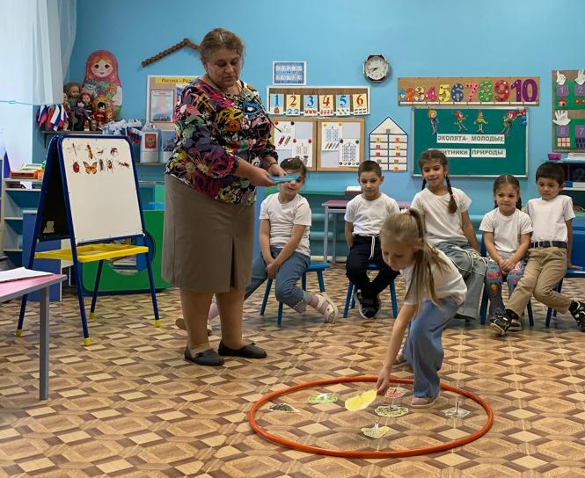
Вед: Вот девчонка – лапочка, оранжевая шапочка,
На платье – брошка – шишечка, весёлая малышечка!
Наряд всегда с иголочки, зовут её все …
Все: … «Ёлочкой!» (детям вручают игрушку)
Вед. Молодцы, вы проявили знания!
Продолжим дальше испытание – есть от «Ёлочки» задание
Игра «Назови одним словом»
1) Волк, лиса, медведь, заяц – это (животные)
2) Клубника, черника, малина, калина – это… (ягоды)
3) Ель, сосна, берёза, ива – это… (деревья)
4) Воробей, соловей, дятел, синичка – это… (птицы)
5) Дождь, снег, град, иней – это… (явления природы)
6) Тарань, щука, сом, акула, лещ – это… (рыбы)
7)Бабочка, комар, стрекоза, муха-это...(насекомые)
8)Пион, роза, мак, ромашка-это...(цветы)
Вед.
Пора вас принимать в отряд – «Эколят – дошколят!»
Для торжественного принятия присяги, отряд, равняйсь! Смирно!
Вед: Клятва «Эколят – дошколят»:
Я честный, добрый и заботливый человек. Я хочу вступить в ряды Эколят.
Я люблю всех живых существ, поэтому я обещаю всегда защищать и беречь братьев наших меньших!
Я люблю дышать чистым воздухом, поэтому я обещаю беречь зелёные насаждения, высаживать новые деревья и ухаживать за ними.
Я хочу пить чистую воду, купаться в чистых реках, морях и озёрах, поэтому я обещаю беречь водоёмы от загрязнений, экономить водопроводную воду.
Я люблю гулять по красивым полям и лесам, поэтому я обещаю убирать за собой мусор всегда и везде, сортировать бытовые отходы и сдавать вторсырьё в переработку.
Вступая в ряды Эколят — Молодых защитников природы, я клянусь, что сделаю всё возможное, чтобы стать лучшим другом Природы, надёжным и верным.
Клянусь все свои знания и силы направлять на заботу о Природе, животных и растениях.
Клянусь нести знания о природолюбии окружающим меня людям.
Клянусь! Клянусь! Клянусь
Вед: Итак, принимаем вас, ребята, в «Эколята – дошколята»!

Поздравление администрации, вручение медалей.
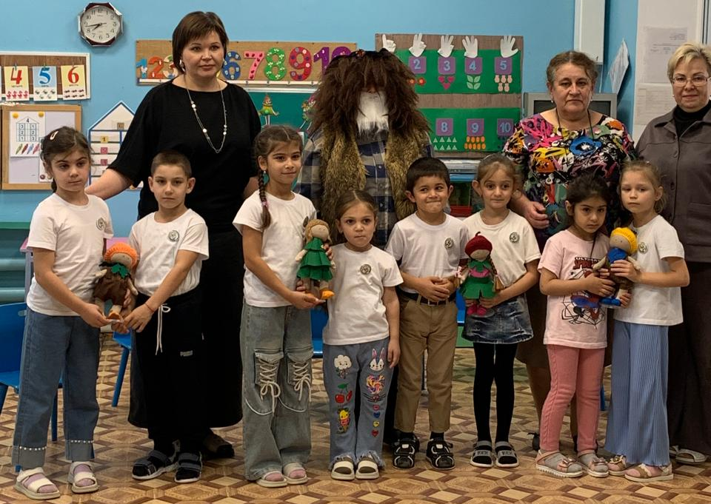
Вед: Как прекрасен мир вокруг, станем мы в огромный круг
Песня пусть летит по свету, сбережем свою планету!
Исполняется «Гимн «Эколят»

